Câu 1: Trình bày Vị Trí, chức năng các bộ phận cấu thành và cơ chế vận hành của hệ thống chính trị và hệ thống chính trị ở cơ sở của nước ta hiện nay.

Giải quyết vấn đề:
* Khái niệm về hệ thống Chính trị:
- Theo nghĩa rộng: Hệ thống chính trị (HTCT) là kn dùng để chỉ toàn bộ lực lượng CT trong Xã hội; các mối quan hệ giữa các lực lượng CT, các quan điểm chuẩn mực CT trong xã hội.
- Theo nghĩa hẹp: HTCT là hệ thống các cơ quan, tổ chức thực hiện quyền lực CT trong xã hội.
- HTCT ra đời khi xã hội phân chia thành các giai cấp khác nhau (khi xuất hiện nhà nước). HTCT bao giờ củng mang bản chất của giai cấp cầm quyền.

I. Vị Trí, chức năng các bộ phận cấu thành HTCT:
Gồm:
- Đảng CSVN
- Nhà Nước CHXHCN-VN
- Các tổ chức chính trị xã hội
1. Đảng CSVN
Là hạt nhân của hệ thống chính trị.
+ Đảng lãnh đạo toàn thể HTCT nước ta.
+ Đảng đề ra đường lối, chủ trương, chính sách đễ lãnh đạo.
2. Nhà nước:
- Nhà nước là trọng tâm của HTCT
- Nhà nước có chức năng quản lý xã hội.
- Nhà nước có vai trò hết sức quan trọng trong HTCT thể hiện ở những nội dung sau:
+ Nắm chính quyền
+ Thông qua NN Đảng lãnh đạo
+ Nắm quyển sở hữu TLSX.
+ Ban hành pháp luật.
+ Thông qua NN nhân dân thực hiện quyền làm chủ, đầy đủ, triệt để hơn.
3. Các tổ chức chính trị:
- Là tổ chức cơ sở của HTCT, là cầu nối giữa Đảng, NN và Nhân dân.
- Có chức năng tập hợp đông đảo quần chúng nhân dân, phát huy quyền làm chủ của ND, thu tập ý kiến, tâm tư nguyện vọng của ND, bảo vệ quyền, lợi ích chính đáng cùa ND.

II. Hệ Thống Chính Trị ở cấp cơ sở nước ta:
Cơ cấu của HTCT cấp cơ sở Nước ta:
- Cấp cơ sở là cấp xã
- Đảng bộ Phường, Xã, Thị trấn
- Chính quyền; Phường, Xã, Thị trấn (HĐND-UBND)
- Các tổ chức chính trị
- HTCT cấp cơ sở là một bộ phận không thể tách rời của HTCT Nước ta.
- Là bộ phận gần dân nhất, để chuyền tải chủ trương, chính sách của đảng PL của nhà nước.
- Là bộ phận trực tiếp khích lệ, huy động sức mạnh của nhân dân.

Câu 2:
Phân tích khái niệm, đặc điểm nhà nước pháp quyền XHCN Việt nam và những phương hướng xây dựng, hoàn thiện nhà nước ta trong thời kỳ đổi mới hiện nay. Đề xuất giải pháp góp phần thực hiện quyền lực của nhân dân.

Giải Quyết Vấn Đề:
1. Khái niệm: Nhà nước pháp quyền không phải là một kiểu NN gắn với một G/C mà là hình thức tổ chức quyền lực nhà nước, bảo đảm tổ chức hoạt động của NN tuân theo quy định của PL, quản lý xã hội theo PL, bảo đảm chủ quyền và quyền tự do, dân chủ của nhân dân.
Nhà nước pháp quyền XHCN-VN là NN-XHCN.

2. Đặc trưng của nhà nước pháp quyền Việt nam
- Nhà nước pháp quyền xã hội chủ nghĩa Việt Nam là nhà nước thực sự của dân, do dân, vì dân; mọi quyền lực nhà nước thuộc về nhân dân.
- Nhà nước pháp quyền xã hội chủ nghĩa Việt Nam là nhà nước tổ chức theo nguyên tắc quyền lực nhà nước là thống nhất, có sự phân công, phối hợp và kiểm soát việc thực hiện quyền lực nhà nước về mặt lập pháp, hành pháp và tư pháp.
- Nhà nước pháp quyền xã hội chủ nghĩa Việt Nam được tổ chức và hoạt động trên cơ sở Hiến pháp, pháp luật và bảo đảm tính tối cao của Hiến pháp và Luật trong đời sống xã hội.
- Nhà nước pháp quyền xã hội chủ nghĩa Việt Nam là nhà nước tôn trọng, thực hiện và bảo vệ quyền con người, tất cả vì hạnh phúc của con người.đảm bảo trách nhiệm giữa NN và công dân, thực hành dân chủ gắn với tăng cường kỷ cương kỷ luật.
- Nhà nước pháp quyền xã hội chủ nghĩa Việt Nam là nhà nước do Đảng Cộng sản Việt Nam lãnh đạo, đồng thời đảm bảo sự giám sát của nhân dân thông qua MTTQ và các thành viên của MTTQ Việt nam.
- Nhà nước pháp quyền XHCNVN là nhà nước thực hiện đường lối đối ngoại hòa bình, hữu nghị, hợp tác, bình đẳng và phát triểc, các dân tộc trên thế giới trên nguyên tắc tôn trọng độc lập, chủ quyền toàn vẹn lãnh thổ của nhau, không can thiệp vào nội bộ của nhau, đồng thời tôn trọng và cam kết thực hiện các công ước, điều ước, hiệp ước Qt đã tham gia ký kết, phê chuẩn.

3. Phương hướng xây dựng, hoàn thiện nhà nước ta trong thời kỳ đổi mới hiện nay
- Phát huy dân chủ, bảo đảm quyền làm chủ của nhân dân, quyền lực nhà nước thuộc về nhân dân.
- Tiếp tục xây dựng và hoàn thiện hệ thống pháp luật đáp ứng yêu cầu xây dựng Nhà nước pháp quyền XHCN và hội nhập quốc tế; đẩy mạnh các hoạt động tổ chức thực hiện pháp luật.
- Đổi mới tổ chức, hoạt động của Quốc hội theo yêu cầu xây dựng Nhà nước pháp quyền xã hội chủ nghĩa của dân, do dân, vì dân
- Đẩy mạnh cải cách nền hành chính nhà nước theo yêu cầu xây dựng nhà nước pháp quyền xã hội chủ nghĩa của dân, do dân, vì dân.
- Đẩy mạnh cải cách tư pháp theo yêu cầu xây dựng Nhà nước pháp quyền của nhân dân, do nhân dân, vì nhân dân
- Đổi mới công tác cán bộ, xây dựng đội ngũ cán bộ, công chức đủ năng lực, phẩm chất đáp ứng yêu cầu xây dựng Nhà nước pháp quyền xã hội chủ nghĩa của dân, do dân, vì dân
- Đẩy mạnh đấu tranh chống quan liêu, tham nhũng và những hiện tượng tiêu cực khác trong bộ máy nhà nước
- Đổi mới và tăng cường sự lãnh đạo của Đảng đối với nhà nước trong điều kiện xây dựng nhà nước pháp quyền xã hội chủ nghĩa của dân, do dân, vì dân

4. Giải pháp góp phần thực hiện quyền lực của nhân dân.
Hoạt động của MTTQVN và các tổ chức thành viên cần phát huy tốt hơn nũa vai trò giám sát, thông qua đó thể hiện kiệp thời những phản biện, tâm tư nguyện vọng của nhân dân. Từ đó có thể thực hiện đầy đủ hơn, triệt để hơn quyền làm chủ của nhân dân.

Câu 3:
Vẽ sơ đồ bộ máy nhà nước ta theo Hiến pháp 1992, đã sửa đổi năm 2001 (trong đó dùng -> chỉ mối quan hệ hình thành, dùng ---> chỉ quan hệ lãnh đạo, kiểm tra, giám sát) và chỉ rõ mối quan hệ giữa các cơ quan nhà nước đó.

Câu 4:
So sánh (giống và khác nhau) về vị trí pháp lý và chức năng giữa Quốc hội và Hội đồng nhân dân, giữa Chính phủ và Uỷ ban nhân dân.

Giống
- Điều do cử tri bầu va chịu trách nhiệm trước nhân dân
- Làm việc theo chế độ tập thể và biểu quyết theo đa số,
- Điều có chức năng quyết định và giám sát.

Khác
Quốc hội | Hội đồng nhân dân
- là cơ quan quyền lực nhà nước cao nhất nước.  - là cơ quan đại biểu đại cho ý chí nguyện vọng của nhân dân cả nước  - Do cử tri cả nước bầu và chịu trách nhiệm với ND cả nước  - Có chức năng lập hiến, lập pháp  - Quyết định tối cao, giám sát tối cao. | - là cơ quan quyền lực nhà nước nhất nước địa phương.  - là cơ quan đại biểu đại cho ý chí nguyện vọng của nhân dan địa phương  -Do cử tri địa phương bầu và chịu trách nhiệm với nhân dan địa phương.  - Ban hành nghị quyết.  - Quyết định, giám sát các vấn đề tại địa phương
Chính phủ | Uỷ ban nhân dân
Giống
- Là cơ quan hành chính nhà nước,Là cơ quan chấp hành của cơ quan nhà nước cùng cấp.
- Quản lý hành chính NN trên mọi lĩnh vực của đời sống xã hội.
- Làm việc theo chế độ tập thể và đề cao trách nhiệm người đứng đầu.
- Diều có quyền ban hành văn bản quy phạm pháp luật
Khác
Chính phủ | Uỷ ban nhân dân
- Là cơ quan hành chính NN cao nhất, là cơ quan chấp hành của Quốc hội  - Quản lý HC trên mọi lĩnh vực của đời sống xã hội trên phạm vi cả nước.  - Thủ tướng chính phủ do quốc hội bầu, miễn nhiệm, bãi nhiệm  - Ban hành nghị quyết | - Là cơ quan chấp hành của HĐND địa phương, Là cơ quan hành chính nhà nước ở địa phương  - Thực hiện chức năng quản lý NN trên tất cả các lĩnh vực trong phạm vi địa phương  - Chủ tịch UBND do HĐND bầu, miễn nhiệm bãi nhiệm.  - Ban hành nghị quyết, chỉ thị.
Câu 6:
Lấy ví dụ về văn bản quy phạm luật và văn bản áp dụng quy phạm pháp luật. Từ đó phân biệt 2 loại van bản trên

- Văn bản quy phạm luật: Là văn bản do Nhà nước có thẩm quyền ban hành theo thủ tục, trình tự luật định, trong đó có các quy tắc xử sự chung, được NN đảm bảo thực hiện nhằn điều chỉnh các quan hệ XH theo định hướng XHCN.
VD: Luật, hiến pháp, nghị quyết của QH
Pháp lệnh của UBTVQH
Nghị định của CP

- Văn bản áp dụng pháp luật: là hình thức pháp lý của quyết định QLNN, dưới những hình thức và thủ tục do pháp luật quy định, nhằm cá biệt hóa các quy phạm pháp luật thành những mệnh lệnh cụ thể, áp dụng 1 lần đối với cá nhân, tổ chức nhất định.
VD: bản án của tòa án; Quyết định xử phạm hành chính.

- So sánh:
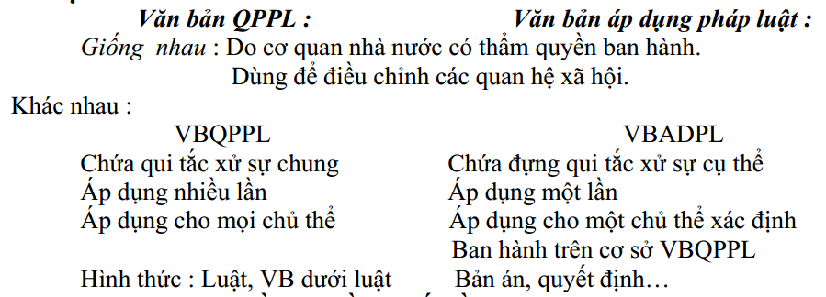

- So sánh kỹ hơn
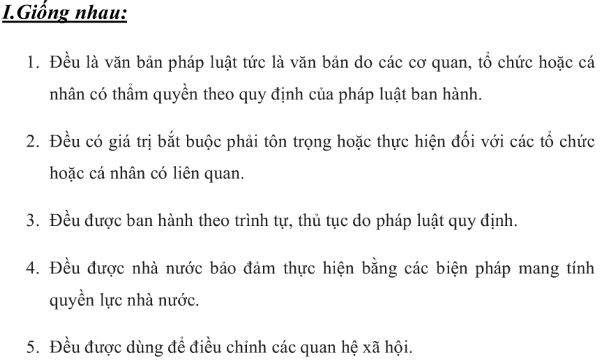
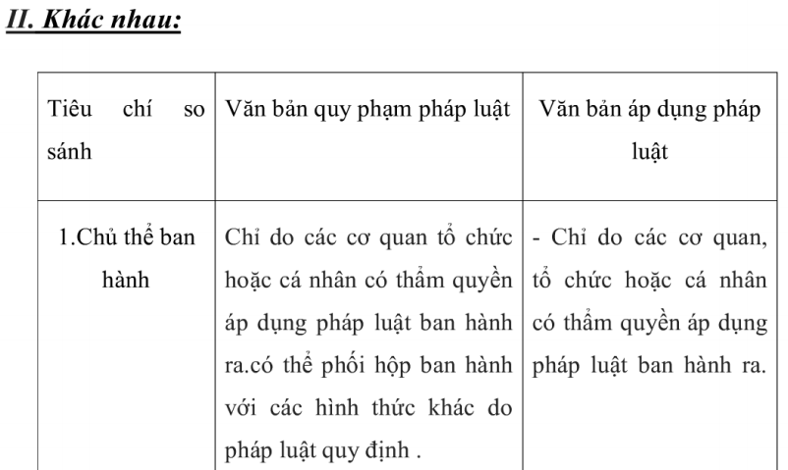

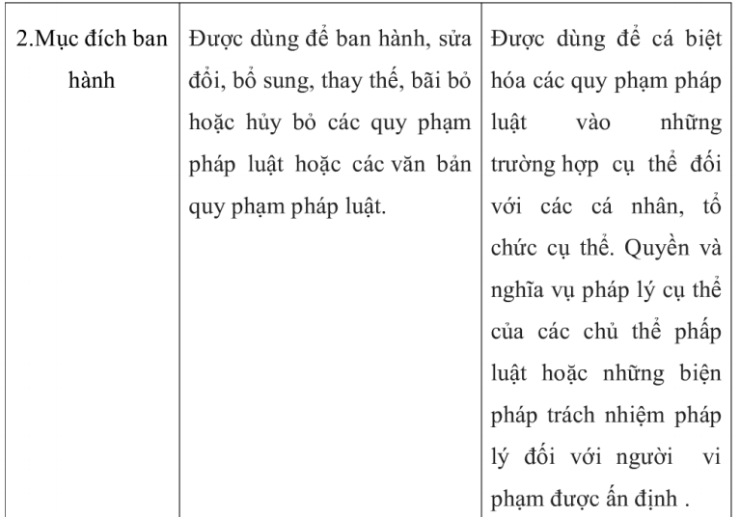

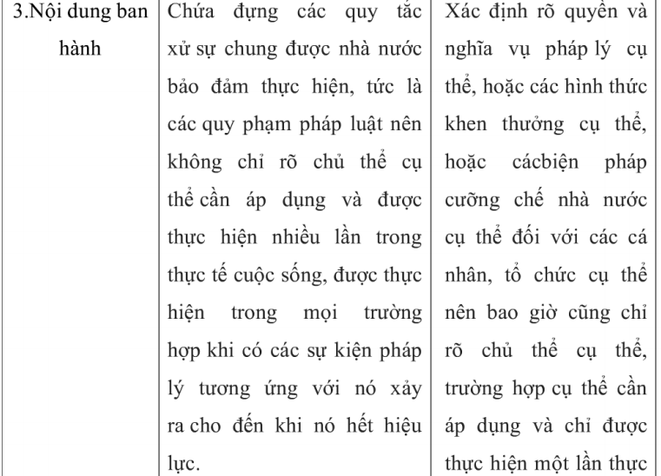
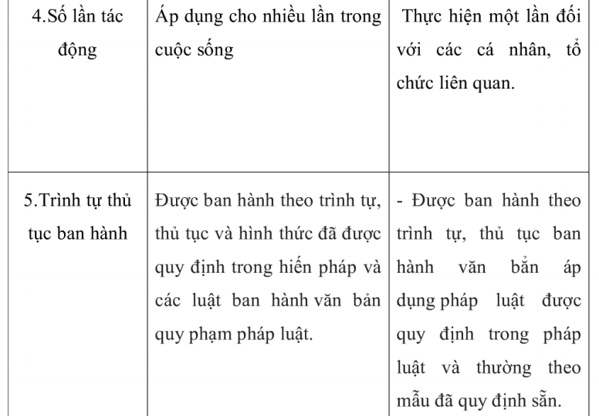
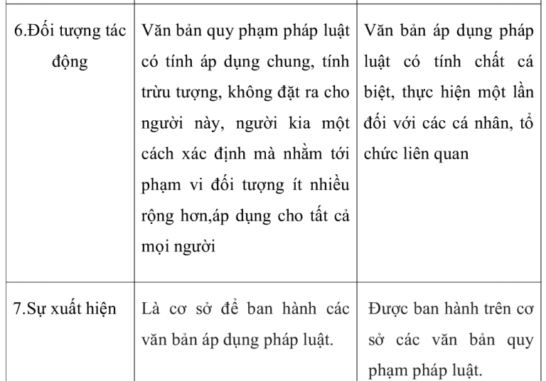
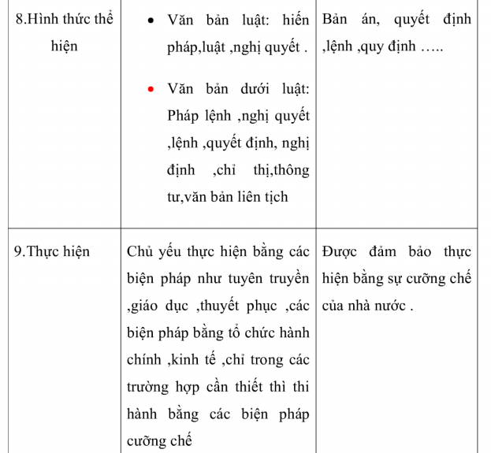

Câu 7. Lấy VD về vi phạm pháp luật và phân tích cấu thành của vi phạm pháp luật
1. Tình huống
- Chị Thanh (40 tuổi, không chồng), có quan hệ với anh Lê Mạnh H (đã có vợ), và sinh được một đứa con (cháu Minh). Sau khi chấm dứt quan hệ với anh H, chị luôn bị một người tên Đỗ Thị Kim Duân (43 tuổi) - vợ của H, gọi điện thoại chửi mắng.
- Ngày 06/11/2009, Duân đến nhà chị Thanh (Đông Anh, Hà Nội). Tại đây, Duân xin được bế đứa trẻ, chị Thanh đồng ý. Lấy cớ nghe điện thoại, Duân bế cháu xuống bếp và dùng chiếc kim khâu lốp dài 7cm mang theo đâm vào đỉnh thóp đầu cháu. Sợ bị phát hiện, Duân lấy mũ đậy vết đâm lại, nhưng máu chảy quá nhiều, cháu khóc thét lên nên bị mọi người phát hiện. Sau khi đưa đi cấp cứu, cháu Minh (40 ngày tuổi) qua đời.
- Duân (sinh năm 1974, Đông Anh, Hà Nội) không có bệnh về thần kinh, chưa có tiền án, là một người làm ruộng.
2. Cấu thành vi phạm pháp luật
¤ Về mặt khách quan:
- Hành vi: việc làm của Duân (dùng kim khâu lốp đâm xuyên đầu đứa trẻ sơ sinh 40 ngày tuổi) là hành vi dã man, lấy đi tính mạng đứa trẻ, gây nguy hiểm cho xã hội được quy định tại Bộ luật hình sự.
- Hậu quả: gây nên cái chết của cháu Minh, gây tổn thương tinh thần gia đình đứa trẻ và bất bình trong xã hội. Thiệt hại được gây ra trực tiếp bởi hành vi trái pháp luật.
- Thời gian: diễn ra vào sáng ngày 06/11/2009
- Địa điểm: tại nhà bếp của chị Thanh.
- Hung khí: là một chiếc kim khâu lốp dài 7cm đã được chuẩn bị từ trước.
¤ Mặt khách thể:
Hành vi của Duân đã xâm phạm tới quyền được bảo đảm về tính mạng, sức khỏe, danh dự, nhân phẩm của công dân, vi phạm đến quan hệ xã hội được pháp luật bảo vệ.
¤ Mặt chủ quan:
- Lỗi: hành vi của Duân là lỗi cố ý trực tiếp. Bởi Duân là người có đủ năng lực trách nhiệm pháp lý, biết rõ việc mình làm là trái pháp luật gây hậu quả nghiêm trọng, nhưng vẫn mong muốn hậu quả xảy ra. Duân có mang theo hung khí và có thủ đoạn tinh vi (lấy cớ nghe điện thoại, che đậy vết thương của bé Minh).
- Động cơ: Duân thực hiện hành vi này là do ghen tuông với mẹ đứa trẻ.
- Mục đích: Duân muốn giết chết đứa trẻ để trả thù mẹ đứa trẻ.
¤ Chủ thể vi phạm:
- Chủ thể của vi phạm pháp luật là Đỗ Thị Kim Duân (43 tuổi) là một công dân có đủ khả năng nhận thức và điểu khiển hành vi của mình.
- Như vậy, xét về các mặt cấu thành nên vi phạm pháp luật có thể kết luận đây là một hành vi vi phạm pháp luật hình sự nghiêm trọng. Cần được xử lý nghiêm minh theo quy định của pháp luật.
B. Vi phạm pháp luật hành chính
1. Tình huống
- Tháng 9/2008, Bộ tài nguyên môi trường đã phát hiện ra vụ việc sai phạm của công ty Bột ngọt Vedan (Công ty TNHH Vedan Việt Nam).
- Theo đó thì công ty Vedan đã hằng ngày sả nước thải bẩn (chưa qua xử lý) trực tiếp ra sông Thị Vải (Đồng Nai) suốt 14 năm qua kể từ khi đi vào hoạt động (1994): khoảng 45000m3/1tháng.
- Hành động này gây ô nhiễm nặng cho dòng sông Thị Vải, gây chết các sinh vật sống ở sông này và ảnh hưởng trầm trọng đến sức khỏe người dân ven sông...
2. Cấu thành vi phạm pháp luật
¤ Mặt khách quan:
- Hành vi nguy hiểm: sả nước thải bẩn chưa qua xử lý ra sông Thi Vải: 45000m3/1tháng. Đây là hành vi trái pháp luật hành chính.
- Hậu quả: dòng sông bị ô nhiễm nặng, phá hủy môi trường sống và làm thủy sản chết hàng loạt, gây thiệt hại cho các hộ nuôi thủy sản và ảnh hưởng trầm trọng đến sức khỏe người dân sống ven sông. Những thiệt hại đó do hành vi trái pháp luật của công ty Vedan gây ra trực tiếp và gián tiếp.
- Thời gian: 14 năm (từ năm 1994-2008).
- Địa điểm: sông Thị Vải (thuộc địa phận tỉnh Đồng Nai, Bà Rịa-Vũng Tàu, Tp.Hồ Chí Minh).
- Phương tiện: sử dụng hệ thống ống sả ngầm.
¤ Mặt khách thể:
Việc làm của công ty Vedan đã xâm hại đến các quy tắc quản lý nhà nước: vi phạm trật tự quản lý nhà nước, làm tổn hại đến các quan hệ xã hội được pháp luật bảo vệ.
¤ Mặt chủ quan:
- Lỗi: là lỗi cố ý gián tiếp. Vì, Công ty Vedan khi thực hiện hành vi này thì nhận thấy trước hậu quả, tuy không mong muốn nhưng vẫn để hậu quả xảy ra.
- Mục đích: nhằm giảm bớt chi phí xử lý nước thải. Theo quy định thì công ty Vedan phải đầu tư khoảng 1 chục triệu để xử lý 1m3 dịch thải đậm đặc. Đáng ra phải chi từ 15%-20% vốn đầu tư cho việc xử lý nước thải thì Công ty Vedan chỉ dành 1,5% vốn cho việc đó.
¤ Mặt chủ thể vi phạm:
- Công ty Vedan (thuộc Công ty TNHH Vedan Việt Nam) là một công ty thực phẩm với 100% vốn đầu tư Đài Loan.
- Được xây dựng từ năm 1991.
- Có giấy phép hoạt động từ năm 1994.
Dẫn đến, là một tổ chức có đầy đủ trách nhiệm pháp lý khi thực hiện hành vi trái pháp luật này.
C. Vi phạm pháp luật dân sự
1. Tình huống
- Nguyễn T Cường (25 tuổi, Bến Tre), là sinh viên năm 2 trường ĐH Tây Đô.
- Năm 2006, quan Internet, Cường quen với anh Huy (Việt Kiều Úc)
- Năm 2009, anh Huy về thăm quê và trú tại huyện Chợ Lách, Bến Tre. Đúng lúc này, Cường không có tiền đóng học phí, nhiều lần nhà trường nhắc nhở.
-1/2/2009, Cường đến nhà anh Huy chơi và ở lại đêm. 2/2/2009, lợi dụng lúc anh Huy đi vắng, tủ không khóa, Cường đã lấy đi 1 chiếc lắc 2 lượng vàng 18K.
- Sau khi bán được hơn 22 triệu đồng, Cường mua một chiếc xe máy và gởi tiền cho mẹ trả nợ, cho bà nội.
2. Cấu thành vi phạm pháp luật
¤ Mặt khách quan:
- Hành vi: việc làm của anh Cường (lấy cắp 2 lượng vàng 18K, bán lấy tiền để sử dụng theo mục đích riêng) là hành vi vi phạm pháp luật dân sự được quy định tại Bộ luật dân sự.
- Hậu quả: gây thiệt hại về mặt vật chất đối với anh Huy
- Thời gian: nhà anh Huy (huyện Chợ Lách, Bến Tre)
- Thủ đoạn: lợi dụng lúc anh Huy vắng nhà và tủ không khóa.
¤ Mặt khách thể:
Anh Cường đã xâm phạm đến quan hệ tài sản được pháp luật bảo vệ.
¤ Mặt chủ quan:
- Lỗi: là lỗi cố ý trực tiếp. Bởi vì Cường nhìn thấy trước hậu quả thiệt hại do mình gây ra, nhưng vẫn mong muốn cho hậu quả đó xảy ra.
- Động cơ: không có tiền nộp học phí, nhận thấy anh Huy là người giàu có nên Cường đã nổi lòng tham.
- Mục đích:trả tiền học phí, giúp mẹ trả nợ và sử dụng vào mục đích cá nhân (mua xe máy)
¤ Mặt chủ thể:
Anh Cường (25 tuổi, sinh viên, không mắc phải bệnh về thần kinh) là người có đủ năng lực trách nhiệm pháp lý khi thực hiện hành vi phạm pháp.
D. Vi phạm kỷ luật nhà nước
1. Tình huống
- Lê Văn An (sinh viên năm 2, trường Đại học X, Cần Thơ) nhiều lần bỏ học, quay cóp trong giờ kiểm tra nên bị giáo viên nhắc nhở nhiều lần. An hiện trú ở ký túc xá trường, lại còn thường xuyên uống rượu bia.
- Anh đã liên tục vi phạm từ cuối năm 2006 đến tháng 6/2007 và vượt quá giới hạn chấp nhận của nhà trường.
2. Cấu thành vi phạm pháp luật
¤ Mặt khách quan:
- Hành vi: việc làm của An (nhiều lần bỏ học, quay cóp, uống rượu bia) là hành vi vi phạm kỷ luật nhà trường, ký túc xá.
- Hậu quả: gây ảnh hưởng xấu đến các sinh viên khác, cũng như tương lại của An và xâm phạm đến quy tắc quản lý của nhà trường.
- Thời gian: từ cuối năm 2006 đến tháng 6/2007.
- Địa điểm: trường ĐH X, Cần Thơ, khu ký túc xá nhà trường.
¤ Mặt khách thể:
Lê Văn An đã vi phạm, và xem thường quy tắc quản lý của nhà trường, ký túc xá. Đó là các quy tắc mà An buộc phải thực hiện khi theo học tại trường và lưu trú tại ký túc xá.
¤ Mặt chủ quan:
- Lỗi: là lỗi cố ý trực tiếp. Bởi vì, An đã nhìn thấy trước hậu quả xã hội do hành vi của mình gây ra, nhưng vẫn mong muốn hành vi ấy xảy ra.
- Nguyên nhân: tính vô kỷ luật và sự xem thường kỷ luật nhà trường của An, thiếu tinh thần học tập và sự cầu tiến đáng có của một sinh viên.
¤ Mặt chủ thể:
Lê Văn An (sinh viên năm 2 trường ĐH X, Cần Thơ) là người có đủ năng lực trách nhiệm pháp lý khi thực hiện hành vi vi phạm này.

